NÁVRH

Nariadenie vlády

Slovenskej republiky

z ............. 2023,

ktorým sa vyhlasuje prírodná rezervácia Devínska Kobyla

Vláda Slovenskej republiky podľa § 17 ods. 9, § 22 ods. 1 a 6 a § 30 ods. 7 zákona
č. 543/2002 Z. z. o ochrane prírody a krajiny v znení neskorších predpisov (ďalej len „zákon“) nariaďuje:

§ 1

(1) Vyhlasuje sa prírodná rezervácia Devínska Kobyla (ďalej len „prírodná rezervácia“). Súčasťou prírodnej rezervácie je územie európskeho významu SKUEV0280 Devínska Kobyla podľa osobitného predpisu.)

(2) Prírodná rezervácia sa nachádza v okrese Bratislava IV v katastrálnom území Devín,
v katastrálnom území Devínska Nová Ves a v katastrálnom území Dúbravka. Celková výmera prírodnej rezervácie je 651,56 ha.

(3) Hranica prírodnej rezervácie je vymedzená v prílohe č. 1. Hranica prírodnej rezervácie vymedzená geometrickým určením a polohovým určením sa vyznačuje v katastri nehnuteľností. Technickým podkladom na zápis priebehu hranice prírodnej rezervácie do katastra nehnuteľností je zjednodušený operát geometrického plánu. Mapa a grafické podklady, v ktorých je zakreslená hranica prírodnej rezervácie, sú uložené v Štátnom zozname osobitne chránených častí prírody a krajiny a na Okresnom úrade Bratislava.

(4) Ciele starostlivosti o prírodnú rezerváciu, opatrenia na ich dosiahnutie a zásady využívania prírodnej rezervácie upravuje program starostlivosti o prírodnú rezerváciu podľa § 54 ods. 5 zákona.

§ 2

Účelom vyhlásenia prírodnej rezervácie je zabezpečenie ochrany prirodzených procesov umožnenie prirodzeného vývoja prírodných spoločenstiev nachádzajúcich sa na jej území, ako aj zabezpečenie priaznivého stavu predmetu ochrany prírodnej rezervácie, ktorý je uvedený v prílohe č. 2.

§ 3

(1) Vyhlasujú sa zóny A a B prírodnej rezervácie. Hranice zón prírodnej rezervácie sú vymedzené v prílohe č. 1.

(2) Zóna A má výmeru 489,18 ha a platí v nej piaty stupeň ochrany podľa § 16 zákona.

(3) Zóna B má výmeru 162,38 ha a platí v nej štvrtý stupeň ochrany podľa § 15 zákona.

(4) Ochranné pásmo prírodnej rezervácie podľa § 17 ods. 7 zákona neplatí.

§ 4

Toto nariadenie vlády nadobúda účinnosť 1. septembra 2023.)

Príloha č. 1
k nariadeniu vlády č. ... /2023 Z. z.

VYMEDZENIE HRANice Prírodnej rezervácie

Popis hranice prírodnej rezervácie

Hranica prírodnej rezervácie sa začína vo východiskovom bode Dúbravská Hlavica (kóta 357 v katastrálnom území Dúbravka a pokračuje severným smerom, kde sa pri záhradkárskej osade stáča na západ a následne severným smerom k Technickému sklu okrajom lesných porastov, kde sa stáča západným smerom ponad Štokeravskú vápenku, ďalej obchádza kameňolom Srdce a pokračuje smerom k časti Podhorské, kde kopíruje hranicu zastavaného územia mestskej časti Bratislava - Devínska Nová Ves. Ďalej križuje cestu k vodárni a obchádza kótu Slovinec zo severnej a západnej strany, na krátkom úseku vedie popri štátnej ceste Devínska Nová Ves – Devín a ponad záhradkársku osadu vedie juhovýchodným a južným smerom nad zastavané územie mestskej časti Bratislava - Devín, kde kopíruje ulicu Pod Kobylou a Spätnú cestu, kde sa v časti Merice stáča severným smerom a kopíruje hranicu Chránenej krajinnej oblasti Malé Karpaty. Od kóty 268 pokračuje východným smerom a obchádza lokalitu Nové Sady, po hranicu lesných porastov, kde ďalej pokračuje južným a východným smerom popri Nábrežnom jarku až k lokalite Lamenice, ktorú obchádza a križuje asfaltovú cestu vedúcu k areálu na vrchole Devínskej Kobyly a okrajom lesných porastov sa vracia do východiskového bodu.

Popis hraníc zón prírodnej rezervácie

Zóna A
Hranica zóny A prírodnej rezervácie sa začína vo východiskovom bode Dúbravská Hlavica (kóta 357) v katastrálnom území Dúbravka a pokračuje severným smerom, kde sa pri záhradkárskej osade stáča na západ a následne severným smerom k Technickému sklu okrajom lesných porastov, kde sa stáča západným smerom ponad Štokeravskú vápenku, ďalej obchádza kameňolom Srdce a pokračuje smerom k časti Podhorské, kde pokračuje okrajom lesa až po križovanie so zeleno značeným turistickým chodníkom. Od križovatky turistických chodníkov so žltým a zeleným značením pokračuje cca 200 metrov po súbežnej trase oboch značených chodníkov a pokračuje ďalej, následne sa odpája po zeleno značeným turistických chodníkom a po cca 300 metroch sa odpája a kopíruje juhovýchodným smerom okraj lesa smerom k Weitovmu lomu, nad ktorým sa stáča a pokračuje smerom na juh nad mestskú časť Devín, kde sa nad Mericami stáča na severovýchod, kde prechádza na lesnú cestu, kde ďalej pokračuje po modro značenej cyklotrase č. 2014 východným smerom a následne sa v lokalite Pri červenom kríži stáča smerom na juhozápad, po hranici lesných porastov JPRL 1290b a 1286b, obchádza lokalitu Nové Sady a okrajom lesa pokračuje smerom k Nábrežnému jarku. Ďalej obchádza lokalitu Lamenice, križuje asfaltovú cestu vedúcu k areálu na vrchole Devínskej Kobyly a okrajom lesných porastov sa vracia do východiskového bodu.

Zóna B
Hranica zóny B prírodnej rezervácie sa začína na konci asfaltovej cesty nad mestskou časťou Bratislava - Devínska Nová Ves. Ďalej obchádza vodáreň a kótu Slovinec zo severnej a západnej strany, na krátkom úseku vedie popri štátnej ceste Devínska Nová Ves – Devín a ponad záhradkársku osadu vedie juhovýchodným a južným smerom nad zastavané územie mestskej časti - Devín, kde kopíruje ulicu Pod Kobylou a Spätnú cestu, kde sa v časti Merice stáča severným smerom a kopíruje hranicu Chránenej krajinnej oblasti Malé Karpaty. Od kóty 268 pokračuje východným smerom a obchádza lokalitu Nové Sady, ďalej pokračuje po hranici lesných porastov JPRL 1290b, 1286b k modro značenej cyklotrase č. 2014, po ktorej pokračuje západným smerom. V lokalite Červená cesta ďalej pokračuje západným smerom nad Merice, odkiaľ pokračuje severným smerom k Weitovmu lomu, kde pokračuje okrajom lesa na východ a následne na sever, kopíruje žlto značený turistický chodník, následne prechádza na zeleno značený chodník, ktorý pokračuje súbežne so žlto značeným turistickým chodníkom a pokračuje na sever a následne okrajom lesa na východ až na hranicu zastavaného územia mestskej časti Bratislava - Devínska Nová Ves, kde sa stáča okolo lokality Podhorské na východ a následne na západ a prichádza do východiskového bodu.

Zónu B tvoria aj štyri oddelené časti (lokality) v zóne A. Jednou je bývalá raketová základňa na vrchole Devínskej Kobyly spolu s prístupovou asfaltovou cestou. Ďalšie sú južne od nej plocha Mŕtva dolina, respektíve severne lokalita Psie hlavy a na východnom okraji lokalita nad Dúbravkou.

Zoznam parciel prírodnej rezervácie

Zóna A

Okres Bratislava IV

Katastrálne územie Devín
2176, 2177, 2178/2, 2178/3, 2178/4, 2178/5, 2178/6, 2178/7, 2178/8, 2178/9, 2178/10, 2178/11, 2178/12, 2179, 2180, 2181, 2182, 2183/1, 2184, 2185, 2186,2187/1, 2187/2, 2187/3, 2187/4, 2187/5, 2187/6, 2187/8, 2187/9, 2187/10, 2187/11, 2187/12, 2187/13, 2187/14, 2187/15, 2187/16,2188/10, 2188/11, 2188/12, 2188/16, 2188/17, 2188/18, 2188/19, 2188/20, 2188/21, 2188/22, 2188/23-časť, 2188/24, 2188/25-časť, 2188/26, 2188/27, 2189/1, 2189/2, 2189/3, 2189/4, 2189/5, 2189/6, 2189/7, 2189/8, 2189/9-časť, 2189/10, 2189/11, 2189/13, 2189/14, 2189/15, 2190/1, 2190/2, 2190/3, 2195, 2199/1, 2199/2, 2199/3, 2199/4, 2199/5, 2199/6, 2199/7, 2199/8, 2199/9, 2199/10-časť, 2199/11, 2199/12, 2199/13, 2199/14-časť, 2199/15, 2199/16, 2199/17, 2199/18, 2199/19, 2199/20, 2199/21, 2199/22, 2199/23, 2200/1, 2200/2, 2200/3, 2201/1, 2201/3, 2201/4, 2201/7, 2201/14, 2201/26, 2201/27, 2202, 2241, 2242, 2243, (podľa registra „C“ katastra nehnuteľností so stavom k 21. máju 2021).

Katastrálne územie Devínska Nová Ves
3401/32, 3401/36, 3401/38, 3402, 3403, 3404/1, 3404/2, 3406, 3409, 3410, 3411, 3412, 3413/1, 3413/2, 3413/3, 3416, 3420, 3421/1, 3421/2, 3421/4, 3423, 3441, 3442/1, 3442/2, 3442/3, 3443, 3446-časť, 3447, 3456/3, 3456/4, 3457, 3466/2, 3470, 3473/1, 3473/2, 3473/3, 3474/1, 3474/2, 3474/3, 3475/1, 3475/2, 3475/3, 3476/1, 3476/2, 3476/3, 3476/4, 3477/1, 3477/2, 3477/3, 3477/4, 3477/5, 3480/6 (podľa registra „C“ katastra nehnuteľností so stavom k 21. máju 2021).

Katastrálne územie Dúbravka
3608/1, 3608/2, 3608/3, 3608/4, 3609/19, 3932, 3933, 3934, 3935, 3936, 3937, 3941, 3942, 3943, 3944/2, 3944/3, 3944/4, 3944/8, 3944/9, 3944/10, 3944/11, 3945/1, 3945/2, 3945/3, 3945/4, 3945/5, 3946/1, 3946/2, 3946/3, 3946/4, 3946/5, 3946/6, 3946/9, 3947, 4228/1, 4228/2, 4229/1 (podľa registra „C“ katastra nehnuteľností so stavom k 21. máju 2021).

Zóna B

Okres Bratislava IV

Katastrálne územie Devín
2135/1, 2135/2, 2135/3, 2135/4, 2135/5, 2135/6, 2135/7, 2135/8, 2135/9, 2135/10, 2135/11, 2135/12, 2136/1, 2136/2, 2136/3, 2136/4, 2136/5, 2136/6, 2137, 2138/1, 2138/2, 2139/1, 2139/2, 2140/1, 2140/2, 2141, 2142, 2143/1, 2143/10, 2143/11, 2143/12, 2143/15, 2143/16, 2146, 2147/1, 2147/2, 2150/1, 2150/2, 2150/4, 2161/1, 2161/2, 2161/3, 2161/4, 2161/5, 2161/6, 2165/4, 2165/5, 2165/6, 2165/7, 2165/7, 2165/8, 2165/9, 2165/10, 2165/11, 2165/12, 2165/13, 2168/1, 2168/2, 2168/3, 2169/1, 2169/2, 2169/3, 2169/4,2170/1, 2170/2, 2171/3, 2171/4, 2171/5, 2171/5, 2171/6, 2171/7, 2171/8, 2171/9, 2171/10, 2171/11, 2171/12, 2171/13, 2171/14, 2171/15, 2171/16, 2171/17, 2171/18, 2171/19, 2171/20, 2172/1, 2172/2, 2172/3, 2172/4, 2172/5, 2172/6, 2172/7, 2172/8, 2172/9, 2173, 2174, 2175, 2178/7, 2188/1, 2188/2, 2188/3, 2188/4, 2188/5, 2188/6, 2188/7, 2188/8, 2188/9, 2188/13, 2188/15, 2188/23-časť, 2188/25-časť, 2189/9-časť, 2191/4, 2191/5, 2192/1, 2192/2, 2193/1, 2193/2, 2194/1, 2194/2, 2199/10-časť, 2199/14-časť, 2201/5, 2201/15, 2201/16, 2201/17, 2201/18, 2201/19, 2201/20, 2201/21, 2201/23, 2201/33 (podľa registra „C“ katastra nehnuteľností so stavom k 21. máju 2021).

Katastrálne územie Devínska Nová Ves
2154/1, 2154/2, 2154/8, 2154/9, 2154/10, 2154/11, 2155/1, 2155/2, 2156/6, 2157, 2158, 2159/4, 2159/8, 2159/12, 2160, 2165, 2168/1, 2168/12, 2168/13, 2168/14, 2168/15, 2168/20, 2169, 2170, 2172, 3446-časť, 3464/1, 3466/1, 3466/5, 3466/6, 3466/7, 3466/8, 3466/9, 3466/10, 3466/11, 3466/12, 3466/13, 3466/14, 3466/15, 3466/16, 3466/17, 3466/18, 3475/1, 3478, 3479, 3482/6, 3482/7, 3483/1, 3483/2, 3483/3, 3483/4, 3485, 3486 (podľa registra „C“ katastra nehnuteľností so stavom k 21. máju 2021).

Katastrálne územie Dúbravka
3609/18 (podľa registra „C“ katastra nehnuteľností so stavom k 21. máju 2021).

Mapa hranice prírodnej rezervácie a hraníc zón prírodnej rezervácie
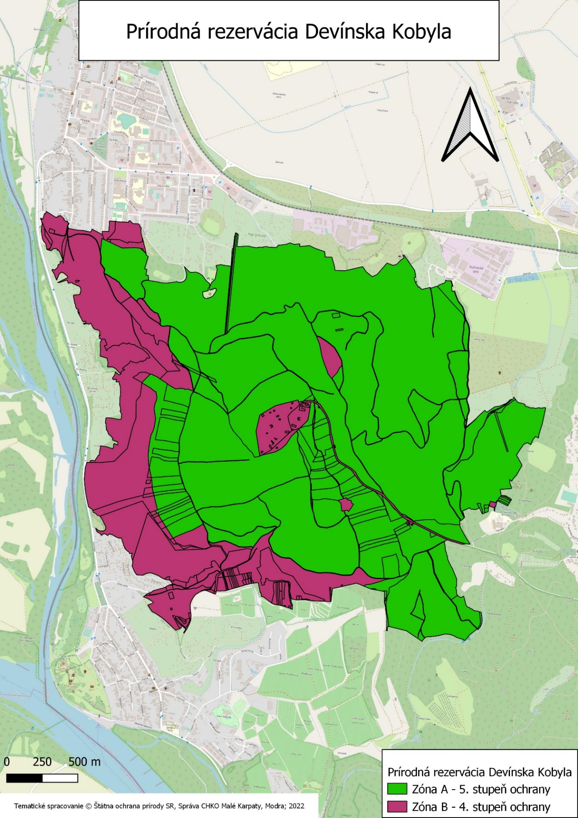
Technickým podkladom na zápis priebehu hranice prírodnej rezervácie do katastra nehnuteľností je zjednodušený operát geometrického plánu. Mapu prírodnej rezervácie je možné nájsť na webovom sídle Komplexného informačného a monitorovacieho systému. www.biomonitoring.sk/InternalGeoportal/ProtectedSites/NationalSiteMap?ID=707&CATEGORY=1
Príloha č. 2
k nariadeniu vlády č. ... /2023 Z. z.

Predmet ochrany PRÍRODNEJ REZERVÁCIE

Predmetom ochrany sú predovšetkým:

Prirodzené procesy a prirodzený vývoj lesných spoločenstiev nachádzajúcich sa na území prírodnej rezervácie.

Prioritné biotopy európskeho významu: Ls 2.2 Dubovo-hrabové lesy panónske (* 91G0), Ls 3.1 Teplomilné submediteránne dubové lesy (* 91H0), Ls 4 Lipovo-javorové sutinové lesy (* 9180), Kr 6 Xerotermné kroviny (* 40A0), Pi 5 Pionierske porasty zväzu Alysso-Sedion albi na plytkých karbonátových a bázických substrátoch (* 6110), Tr 1.1 Suchomilné travinno-bylinné a krovinové porasty na vápnitom substráte s významným výskytom druhov čeľade Orchidaceae (* 6210), Tr 2 Subpanónske travinno-bylinné porasty (* 6240).

Biotopy európskeho významu: Ls 5.1 Bukové a jedľovo-bukové kvetnaté lesy (9130), Sk 8 Nesprístupnené jaskynné útvary (8310), Lk 1 Nížinné a podhorské kosné lúky (6510), Tr 1 Suchomilné travinno-bylinné a krovinové porasty na vápnitom substráte (6210), Tr 5 Suché a dealpínske travinno-bylinné porasty (6190).

Biotopy národného významu: Ls 2.1 Dubovo-hrabové lesy karpatské, Ls 3.51 Sucho- a kyslomilné dubové lesy.

Biotop prioritného druhu živočícha európskeho významu: * spriadač kostihojový (Euplagia (=Callimorpha) quadripunctata).

Biotopy druhov živočíchov európskeho významu: hubár jednorohý (Bolbelasmus (=Bombelasmus) unicornis), kováčik fialový (Limoniscus violaceus), netopier Bechsteinov/netopier veľkouchý (Myotis bechsteini), uchaňa čierna/netopier čierny (Barbastella barbastellus), netopier veľký/netopier obyčajný (Myotis myotis).

Biotopy druhov rastlín európskeho významu: jazýčkovec jadranský (Himantoglossum adriaticum H. Baumann), poniklec veľkokvetý (Pulsatilla grandis Wender.).

Ochrana anorganických javov, medzi ktoré patrí Sandberg, Abrázna (príbojová) jaskyňa, Kremencové skaly, Krasová tiesňava a kameňolom v litotamniových vápencoch.

Poznámka:
Podľa § 2 ods. 2 písm. t) zákona prioritný biotop je biotop európskeho významu, ktorého ochrana má zvláštny význam vzhľadom na podiel jeho prirodzeného výskytu v Európe.
Podľa § 2 ods. 2 písm. y) zákona prioritný druh je druh európskeho významu, ktorého ochrana je nevyhnutná vzhľadom na jeho malý prirodzený areál v Európe.
Prioritný biotop a prioritný druh sú označené symbolom *.
Biotopy európskeho významu sú označené v súlade s prílohou č. 1 časť A k vyhláške Ministerstva životného prostredia Slovenskej republiky č. 170/2021 Z. z., ktorou sa vykonáva zákon č. 543/2002 Z. z. o ochrane prírody a krajiny v znení neskorších predpisov (ďalej len „vyhláška č. 170/2021 Z. z.“). Biotop národného významu je označený v súlade s prílohou č. 1 časť B k vyhláške č. 170/2021 Z. z. Biotopy druhov rastlín európskeho významu sú označené v súlade s prílohou č. 4 časť A k vyhláške č. 170/2021 Z. z. a biotopy druhov živočíchov európskeho významu sú označené v súlade s prílohou č. 5 časť A k vyhláške č. 170/2021 Z. z.

) Výnos Ministerstva životného prostredia Slovenskej republiky č. 3/2004-5.1 zo 14. júla 2004, ktorým sa vydáva národný zoznam území európskeho významu v znení neskorších predpisov (oznámenie č. 450/2004 Z. z.).
) Dňom účinnosti nariadenia vlády stráca platnosť úprava Ministerstva kultúry Slovenskej socialistickej republiky č. 469/1986-32 o vyhlásení štátnej prírodnej rezervácie Devínska Kobyla (čiastka 4/1986 Zb., Zvesti MŠ SSR a MK SSR, ročník 1986, zošit 6 z 30.6.1986).

